第二層的部份，由於六個中心塊的相對位置不會變，所以當完成一層之後
就會發現第一層側面的顏色剛好會對到側面中心塊的顏色，沒錯吧？
這時，要完成第二層就只剩下四個邊塊了，公式會將上層的邊塊疊進第二層，有順時針和逆時針兩種情況：
 | 圖例 | 轉法圖示
順時針 | 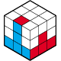 → 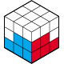 | 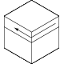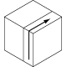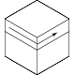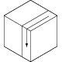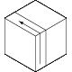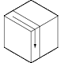
逆時針 | 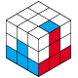 →
是否有注意到，兩道公式長的很像，但前後交換？
把目標面顏色的邊塊轉到目標面的對面為第一步，如此記就不會搞混了。
如果有已經在中間層，但方向位置不對的邊塊，就隨便找一顆上層邊塊來作，把目標邊塊"擠"出來到上層就可以了。
好了，如此一來，第二層也搞定了，接下來就是第三層了。

第三層的部份，分為四個階段，先完成頂面十字，接著完成頂面顏色，然後是換三角，最後是換三邊

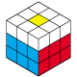 | → | 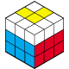 | → | 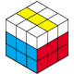 | → | 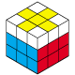
一點 | → | 直角 | → | 直線 | → | 完成頂面十字
六步法：
一點黃色時，操作一次六步法會變成直角黃色，再操作一次時會變一直線黃色，將直線擺橫，再操作一次六步法就可以完成頂面十字了。
接著是要完成頂面顏色，也就是讓頂面的黃色都朝上，這時我們要用到的公式稱為翻三角公式。
它可以固定一個角塊，讓另外三個角塊或順時針逆時針翻轉，如圖示：
 | 圖例 | 轉法圖示
逆時針 | 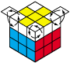 | 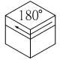
順時針 | 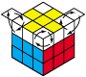
只要出現一個角塊是黃色在上的，就將該角塊做為固定的角塊，操作翻三角公式，如果同時有兩個角塊是黃色在上的
就固定另外兩個的其中一個角，操作上述公式，直到只剩一個角塊為正確時即可，初學時可以只記一道逆時針或順時針的公式就好
因為做兩次逆時針等於一次順時針，少記一點公式較輕鬆

接著就是調整角塊的位置，簡單講，就是讓所有角塊回家，如黃-藍-紅角塊的位置就是在紅面和藍面中間，黃-橙-綠角塊就是在橙面和綠面的中間，公式如下：
 | 圖例 | 轉法圖示
逆時針 | 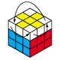 | 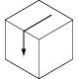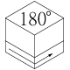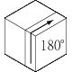
固定一個角塊，逆時針移動三個角塊
只要正面的兩個角塊顏色一樣的時候，就可以開始操作
如果四面都沒有，就先直接操作一次，頂層再轉個逆時針90度，就有了，多做幾次就能熟練
最後，是頂層換三邊，概念和上面一樣，固定一個邊塊，移動另外三個邊塊，如果發現四個邊塊都要移動，那就先操作一次換三邊公式，至此，三階方塊的基礎解法LBL就告一段落了
 | 圖例 | 轉法圖示
逆時針 | 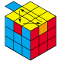 | 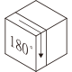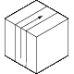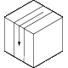
順時針 | 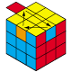
如想學習更快的解法，請參考接下來的兩段式OLL，和PLL公式群，建議是先將基礎的LBL練習到熟練的水準
觀察力和指法都足夠熟練了之後，再來學習更多新的公式，會是比較適合的途徑，不過，這也不是絕對的
想學什麼公式，就去學，只要不造成太多壓力，都是可以的。

